

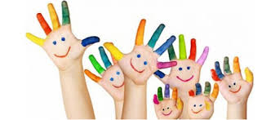

***Уважаемые родители!***

Уровень развития речи зависит от степени развития мелкой моторики пальцев. Постарайтесь регулярно тренировать пальчики ребенка, и это поможет его речевому развитию. Перед тем как начать играть в пальчиковые игры, постарайтесь хорошенько к ним подготовиться.

Пусть ребенок сам застегивает пуговицы, завязывает и развязывает шнурки и узелки. Кстати, наглядные пособия для этого вы можете приобрести в магазинах или изготовить самостоятельно, например, сшить черепаху, расположив на ее панцире различные застежки: "молнии", пряжки, кнопки, косички.   
***Сначала разминка...***1. Сжимайте пальцы в кулак, затем разжимайте их. Сначала делайте это одновременно обеими руками, затем по очереди каждой рукой.   
2. Выгибайте и прогибайте кисти рук одновременно и по очереди.   
3. "Замок". Переплетите пальцы, сожмите ладони.   
4. "Солнечные лучи". Сложите ладони и расставьте в стороны пальцы.   
5. "Ножницы". Разведите пальцы в стороны, затем сведите их вместе. Сначала одной, потом другой рукой и обеими руками вместе.   
6. "Пальчики здороваются". Подушечки пальцев по очереди прикасаются к большому пальцу (сначала правая рука, потом левая, затем одновременно).   
7. Похлопывайте кистями рук по столу поочередно и одновременно.   
8. Постукивайте пальцами по столу обеими руками и поочередно.   
9. Поочередно приподнимайте и опускайте пальцы: кисти рук лежат на столе.   
10. Имитируйте игру на пианино.   
11. "Человечки бегают" с помощью указательного и среднего пальцев.   
12. "Футбол". Забивайте шарики одним, затем двумя пальцами.   
...потом массаж



13. Надавите четырьмя сильно сжаты ми пальцами одной руки на основание большого пальца, затем на середину ладони.   
14. Разотрите ладони (вверх-вниз).   
15. Разотрите боковые поверхности сцепленными пальцами.   
16. Разотрите ладони карандашом, зажатым между ними.   
17. Положите между ладонями грецкий орех и делайте круговые движения.   
...а теперь большие игры   
Любой небольшой стишок, потешку или песенку можно "переложить на пальцы", то есть придумать несложные движения для пальчиков, которые потом можно постепенно усложнять.   
   Бабушка очки надела, и внучонка разглядела. *(Изобразить большим и указательным пальцами кольца-очки*.)       
   У стола четыре ножки, сверху крышка, как ладошка. (*Кулак, сверху ладошка*.)       
   На поляне дом стоит, ну а к дому путь закрыт. Мы ворота открываем, в этот домик приглашаем. (*Ладони расположены под углом, пальцы касаются друг друга, кончики мизинцев соприкасаются так, чтобы между ними образовалась прямая линия. Если поставить ладони горизонтально - получатся ворота*.)       
   Дом стоит с трубой и крышей, на балкон гулять я вышел, на двери висит замок, кто открыть бы его мог?       
   Потянули, покрутили, постучали и открыли.    

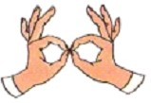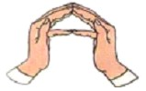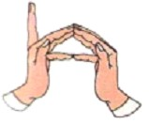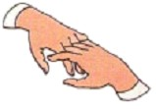



Для тренировки пальцев можно использовать упражнения и без речевого сопровождения. Попробуйте вместе изобразить животных, насекомых или цветы, деревья.   
Пальчиковые игры помогают малышу разобраться со сложными "взрослыми" понятиями, например, значениями слов "внизу", "вверху", "слева", "справа", "под", "над".   
Иногда малыш не может догадаться, как изобразить ту или иную фигуру. Ему нужно помочь, показав ее "на себе".   
Увлекательные игры обязательно понравятся детям. И не стоит огорчаться, если малыш не сразу выполнит все упражнения. Во время занятий не торопите ребенка, объясняйте все, что нужно, и никогда не принуждайте малыша к участию в игре. Старайтесь заинтересовать его и поощряйте за малейший успех.

Некоторые упражнения   
Разминка   
      
      
      

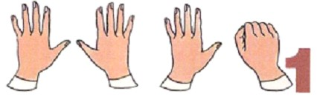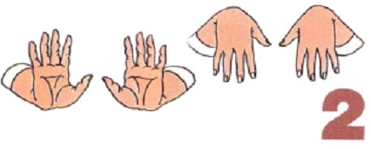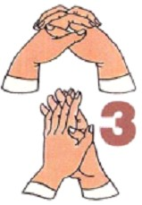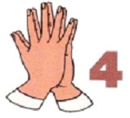



Большие игры...   
            
Петушок   Зайка   Зайка в зеркальце глядит и ушами шевелит      
            
Лодка   Стул   Пароход   

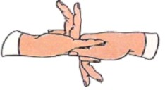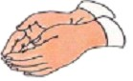

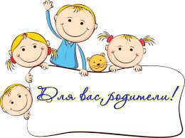

***Удачи вам!***